Чесноков Геннадий Петрович
1962 года рождения. Живет в городе Асино. Образование среднее профессиональное (Училище №16, г. Томск, радио – монтажник, 1982 г.). После учебы вернулся в родной город Асино. В это время в Асино открылся цех производственного объединения «Томский умелец» Ассоциации «Народных Художественные промыслы России», где Геннадий Петрович освоил вначале художественную резьбу по дереву. В 1990 году под руководством наставника Валерия Петровича Гужина (главного инженера «Томского умельца»), он освоил изготовление художественных и утилитарных изделий из бересты с орнаментацией в техниках резьба, тиснение, выскабливание, плетение. Более тридцати лет в умелых руках мастера береста превращается в: хлебницы, туеса, корзинки, шкатулки, тарелки, наборы под специи в др. удивительные изделия.
Контактный тел. 8-952-183-02-13.
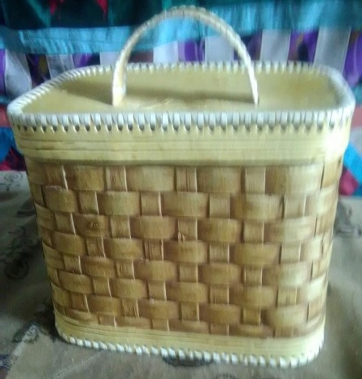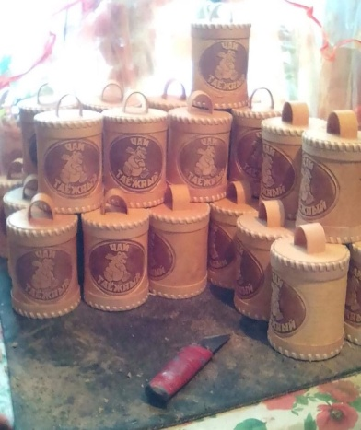
Хлебница,15х26х16 Туеса «Чай «Таёжный», 8х12

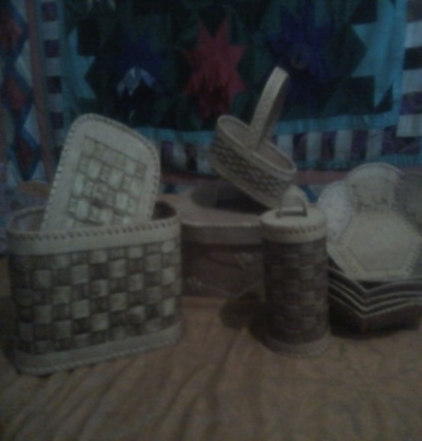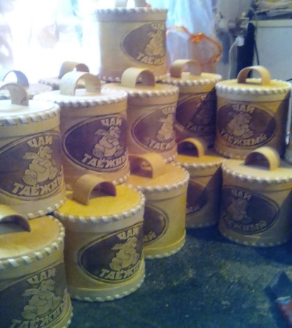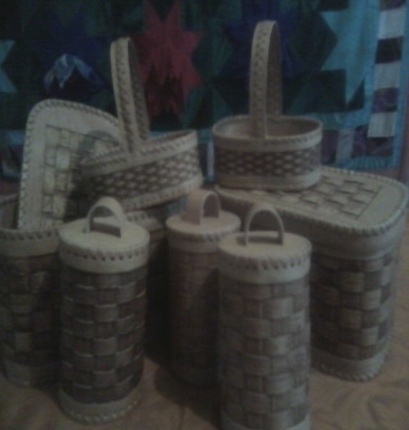
Изделия из бересты

